目录

一、 环境要求 1

1. Jdk 1

2. Mysql 1

3. Redis 1

4. Rabbitmq 1

5. Elasticsearch 2

二、 配置host 2

1. Windows系统配置host 2

三、 工具要求 3

1. Eclise和idea都行 3

2. Lombok 3

四、 导入 3

1. Idea导入 3

2. 数据库初始化 4

1. 建库与脚本 4

1、 修改配置 4

1. 注册中心地址 5

2. 数据库配置 6

3. Redis配置 6

4. Rabbitmq配置 7

5. 用户认证url修改 9

6. 文件中心配置修改 10

7. 后台管理界面配置接口地址 11

8. 邮件配置 12

9. 阿里云短信配置 13

10. 日志中心elasticsearch 13

11. 微信授权相关 14

2、 启动 15

1. 第一步启动注册中心 16

2. 第二步启动配置中心 16

3. 第三步 16

# 环境要求

## Jdk

要求1.8，因为用到了lambda表达式

## Mysql

5.6或者以上

## Redis

3.0以上即可

下载地址

redis

https://github.com/MicrosoftArchive/redis/releases

Redis Desktop Manager

https://redisdesktop.com/download

注意：如果是非本地redis，即redis在别的机器上，那么请注意检查能否远程访问

## Rabbitmq

版本别太低就行

需要创建mq用户

## Elasticsearch

日志中心使用，默认日志是存到mysql里，如采用默认配置，可不需要elasticsearch

# 配置host

配置了host之后，我们程序里要用ip的就都用域名访问了，比如连接mysql，我们要用localhost或者127.0.0.1或者某个ip，配置了host之后，就可以用域名了，如：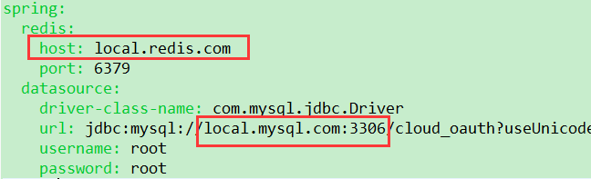

## Windows系统配置host

C:\Windows\System32\drivers\etc

hosts文件

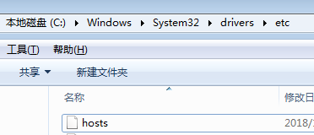

添加如下host配置

127.0.0.1 api.gateway.com #外网网关ip

127.0.0.1 local.gateway.com #内网网关ip

127.0.0.1 local.register.com #注册中心ip

127.0.0.1 local.monitor.com #监控中心ip

127.0.0.1 local.mysql.com #数据库ip

127.0.0.1 local.redis.com #redis ip

127.0.0.1 local.rabbitmq.com #rabbitmq ip

# 工具要求

## Eclise和idea都行

标准maven项目

## Lombok

必须安装lombok否则代码会编译不通过。

# 导入

## Idea导入

标准的maven项目

## 数据库初始化

每个服务有单独的数据库

## 建库与脚本

如下，字符集最好为utf8mb4

执行项目sql目录下的脚本

**用户中心**

bear-user-center.sql

**认证中心**

bear-auth-center.sql

**文件中心**

bear-file-center.sql

**后台管理**

bear-system-admin.sql

**日志中心**

bear-log-center.sql

**通知中心**

bear-notification-center.sql

# 修改配置

|  |  |  |
| --- | --- | --- |
|  | **工程名** |  |
| 1 | bear-config-center | 配置中心 |
| 2 | bear-file-center | 文件中心 |
| 3 | bear-gateway-zuul | 网关 |
| 4 | bear-log-center | 日志中心 |
| 5 | bear-system-admin | 管理后台 |
| 6 | bear-monitor-center | 监控中心 |
| 7 | bear-oauth-center | 认证中心 |
| 8 | bear-register-center | 注册中心 |
| 9 | bear-user-center | 用户中心 |
| 10 | bear-notification-center | 通知中心 |

## 注册中心地址

在上表9个工程里的bootstrap.yml中

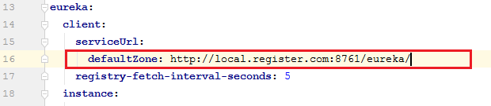

如果配置了host的话，不需要改动，如果用ip的话，把local.register.com改为您的注册中心的ip

## 数据库配置

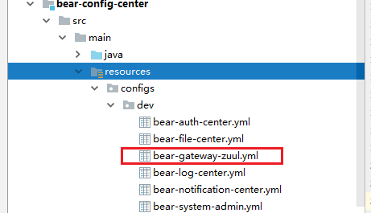

除了红色的未涉及数据库，其余6个配置里都有数据库的配置，如

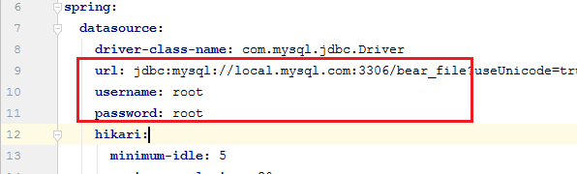

如果配置了host，库名也按照上一章节的创建的话，只需修改端口号，用户名和密码，否则也要将域名改成ip

## Redis配置

目前

bear-auth-center.yml

bear-notification-center.yml

bear-user-center.yml用到了redis

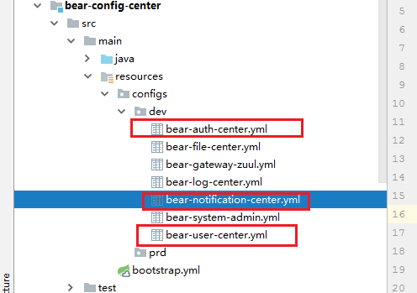

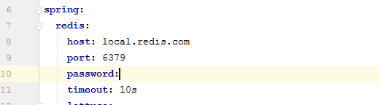

将配置按实际情况修改即可，如有密码，跟host同层加password即可，别忘了冒号后有个空格，如果不是本地的redis，请检查是否允许远程访问

## Rabbitmq配置

先创建mq用户。

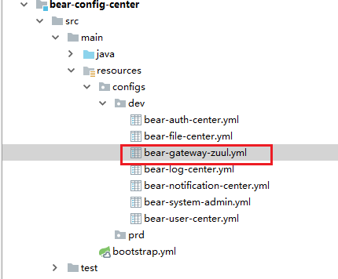

上图除去标红的外，都有mq配置，

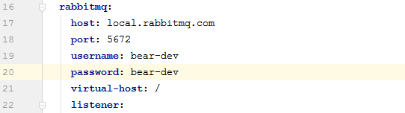

将配置按实际情况修改即可

## 用户认证url修改

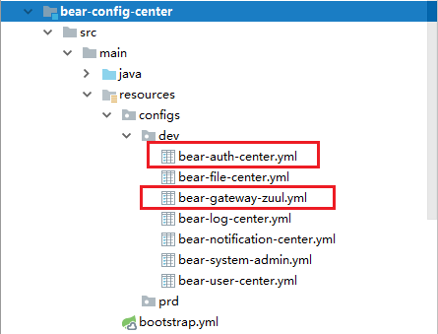

上图除去标红的外，都有获取用户认证信息的url

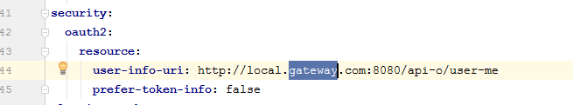

url域名和端口是网关中心的ip和端口，这里demo是单个网关服务，正式生产或者多个网关服务的话，这里配置的是nginx的地址，注意该地址是各服务间在内网的调用，请配置内网的地址

## 文件中心配置修改

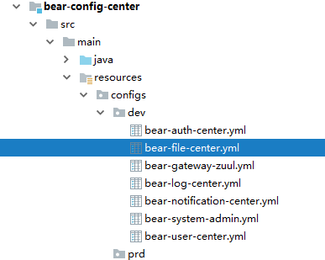

**本地存储文件**

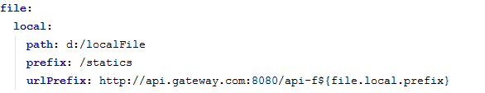

path是存储文件的路径，上图是windows的目录，mac或者linux根据情况设置绝对目录

urlPrefix前缀也是网关对外的域名和端口

**阿里云存储**

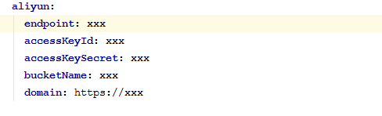

这里需要配置阿里云对象存储OSS相关信息

## 后台管理界面配置接口地址

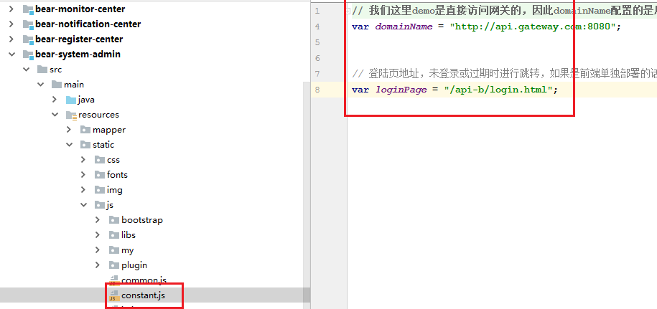

这里定义了常量

domainName是后端接口地址

我们这里demo由于是直接访问网关的，所以配置的是后端java服务网关层的域名和端口，如没配置host的话，用ip加端口



该地址如果配置错误的话，我们的前端将访问不到后端接口

注意：正式生产为了保证网关的高可用性，肯定是部署了多个网关服务，然后用nginx反向代理的，那么多个网关或者生产环境的话，我们这里配置的是nginx的地址

loginPage是登陆页地址，主要是为了未登录或过期时进行跳转，默认不需要修改



如果是前端单独部署的话，这里请写全路径，如<http://xx.xx.xx/login.html>，

## 邮件配置

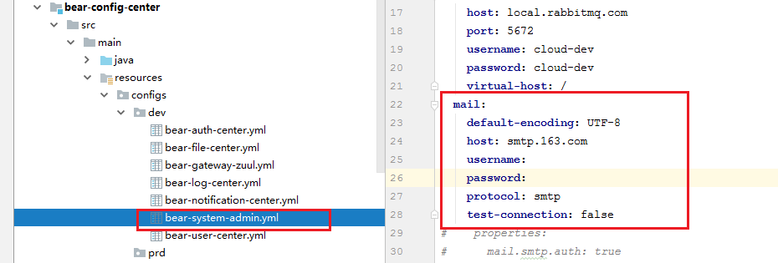

如果不使用发邮件功能，不用修改配置，也不用修改代码，别发邮件就行。

如果要用发邮件功能的话，需要配置您的邮箱信息，并将最后两行的注释打开，如下图

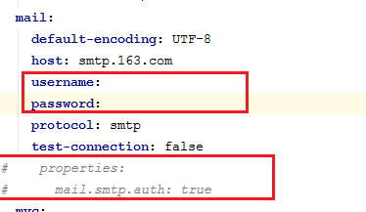

需要您开通smtp协议，如163邮箱：

http://help.163.com/10/0312/13/61J0LI3200752CLQ.html

## 阿里云短信配置

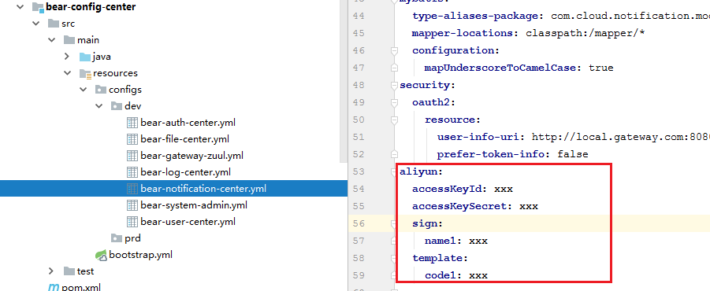

如要发短信，请配置您的阿里云信息

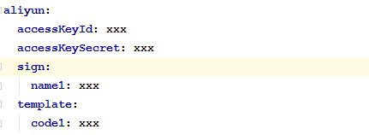

## 日志中心elasticsearch

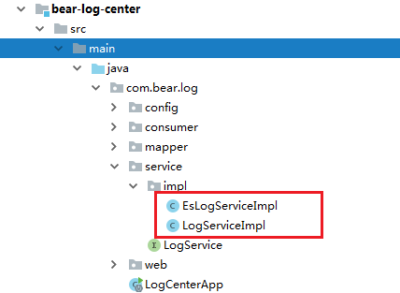

默认使用实现类LogServiceImpl，日志是存储到mysql里的，

如想存储到elasticsearch的话，

注释掉LogServiceImpl上的@Primary和@Service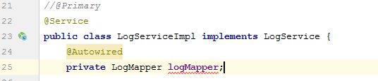

或者将@Primary移到EsLogServiceImpl上面

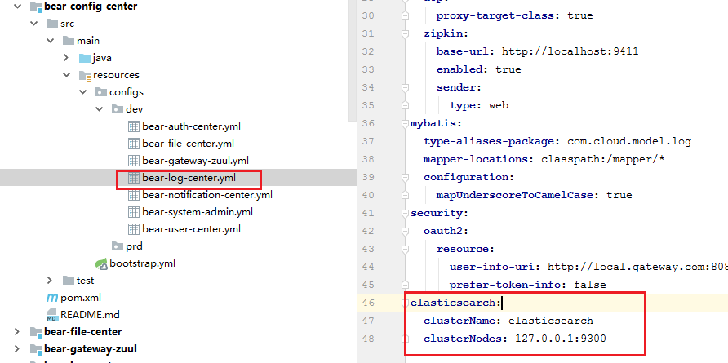

配置上Elasticsearch环境信息

## 微信授权相关

在用户中心bear-user-center.yml

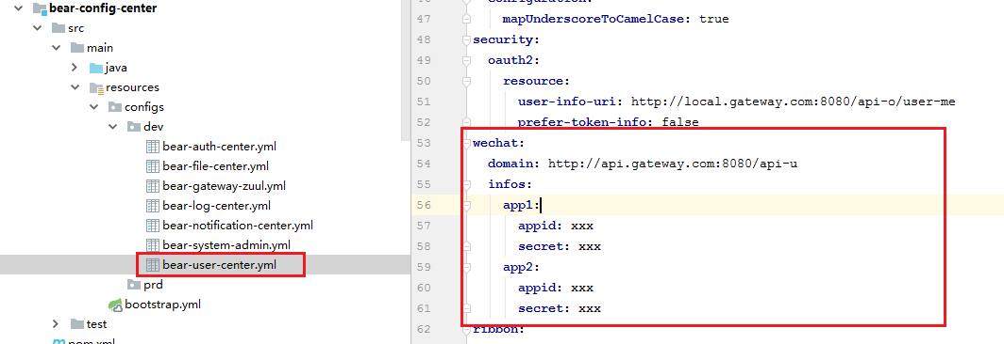

这里配置了服务端域名和用户中心转发规则（域名要跟微信网页授权域名一致），appid和secret根据实际情况配置即可，这里的例子配置了多个，只是为了说明咱们系统是可以支持多个的，其中app1、app2可随意定，不要重复即可，在

bear-system-admin\src\main\resources\static\pages\wechat\index.html

里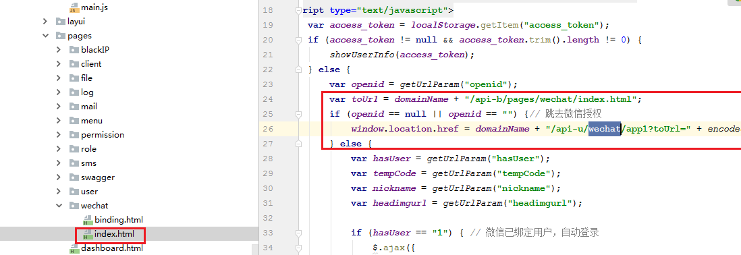

这个的跳去授权里，用到我们定义的app1

# 启动

在redis、mysql、rabbitmq都启动的前提下，

都是spring boot项目，对着项目的根目录的类，启动main方法

## 第一步启动注册中心

bear-register-center/com.bear.register.RegisterCenterApp.java

## 第二步启动配置中心

bear-config-center/com.bear.config.ConfigCenterApp.java

## 第三步

等待配置中心启动成功之后，再启动别的服务，否则微服务将拉取不到配置中心的配置，启动将报错。

用户中心、通知中心、授权中心、文件服务、日志中心、后台管理、监控，最后启动zuul网关

<http://localhost:8080/api-b/login.html>

用户名admin 密码admin

用户名superadmin 密码superadmin